СЦЕНАРИЙ СПОРТИВНОГО ПРАЗДНИКА
«ДЕНЬ ЗДОРОВЬЯ»
Цели:
-популяризация физической культуры у учащихся школы;
-формирование устойчивого интереса к занятиям физической культурой и спортом;
-привитие здорового образа жизни;
-развитие чувства коллективизма, ответственности, сплоченности.
Участники соревнований:
команды от классов, группы поддержки, ведущие.
Место проведения: спортивная площадка.
Определение победителей:
команды победителей определяется по максимально набранным очкам.
Награждение:
команда победителей награждается почетной грамотой.
Оборудование:
гимнастические скамейки, обручи, фишки, мячи, мешочки с песком,
маршрутные листы для каждой команды, маленькие кольца,
скакалки, теннисные шарики, теннисные ракетки.
ХОД ПРАЗДНИКА :
Звучат песни о спорте. Затем музыка несколько приглушается. Объявляется общее построение спортсменов.
На спортивную площадку выходят команды классов. У каждой из них своя эмблема. Команды строятся в колонну по два.
Ведущий. Здравствуйте, взрослые и дети мы очень рады вас видеть на празднике спорта и здоровья.

Какие вы веселые, ловкие, сильные и бодрые!
Что для этого нужно?
Ответ на этот вопрос мы найдём, пройдя по спортивной тропе.
На каждой остановке вы будите собирать правильные ответы и набирать очки.

В нашем трудном веке, в нашем бурном веке
Никому без спорта не прожить вовек,
Чемпион таится в каждом человеке
Надо, чтобы в это верил человек.
Ведущий представляет членов жюри.

Ведущий. Каждый класс придумал название своей команды,
эмблему, девиз.
(Команды по очереди произносят название и девиз)

Капитанам вручаются маршрутные листы.
1. Этап.
Конкурс «Зарядка».
Участвует вся команда. Выполнение командами комплекса утренней зарядки. Оценивается синхронность выполнения и правильность.
( результат заносится в маршрутный лист, считается количество допущенных ошибок)

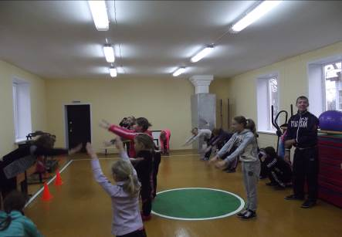

2. Этап.
Конкурс «фишки».
Участвует вся команда. На площадке выставляются фишки. От команды выходит один участник. По сигналу он сбивает фишки мячом. Каждому участнику даётся по три попытки. Считается общее количество сбитых фишек.
(Результат заносится в маршрутный лист) .
3. Этап.
Конкурс «Олимпийские кольца».
Участвует вся команда. Участники команд набрасывают кольца на штырь. Даётся пять колец (одна попытка). Считается общее количество наброшенных колец. (Результат заносится в маршрутный лист).

4. Этап.

Конкурс «Мешочки».
Участвует вся команда. Они должны как можно быстрее пройти дистанцию, держа на голове мешочек с песком. Побеждает тот, кто не уронит груз и быстрее достигнет финиша. (Результат (время) команды заносится в маршрутный лист).
5. Этап.
Конкурс «Бег командами».
Участвует вся команда. Участники выстраиваются на линии старта, находясь внутри обруча и держа его на уровни пояса. Обручи между собой связаны. По сигналу - команды бегут по дистанции (150 м.).
Задача как можно быстрей пробежать дистанцию и не потерять ни одного участника.
(Результат (время) команды заносится в маршрутный лист).
6. Этап.
Эстафета.

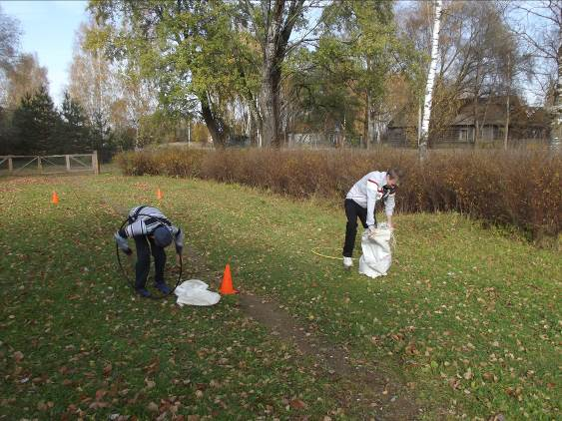

Команда выполняет комбинированную эстафету, состоящую из 10 видов.
1) Бег через скакалку до стойки и обратно.
2) Крутить обруч и двигаться вперед до стойки и назад.
3) На голове удержать небольшой мешочек с песком двигаясь вперед до стойки и назад.
4) Прыжки вперед, ноги вместе до стойки, назад бегом.
5) Прыжки вперед из упора присев с продвижение вперед до стойки, назад бегом.
6) Прыжки вперед удерживая мяч ногами до стойки, назад бегом.
7) Прыжки на правой ноге до стойки, обратно на левой ноге.
8) Ведение мяча до стойки и обратно.
9) Бег с теннисной ракеткой в руке, на которой лежит теннисный мяч.
10) Бег с двумя мячами в руках до стойки и обратно.
(Результат (время) команды заносится в маршрутный лист)
Построение команд.
Судьи подводят итоги.
Ведущий.
Ребята! Пока судьи подводят итоги, мы с вами сыграем в игру.

Я буду называть какое-либо качество или привычку,

а вы постарайтесь решить, полезное это качество или нет.

Если полезное, то вы все поднимайте руки вверх и говорите – Да,

а если нет – то говорите – НЕТ:

- заниматься физкультурой;
- делать зарядку;
- смотреть допоздна телевизор;
- чистить зубы 2 раза в день;
- мыться один раз в месяц;
- много смеяться;
- курить;
- сорить в комнате;
- отдыхать на море;
- ходить в школу.
Главный судья объявляет итоги соревнования.

Вручаются грамоты лучшим командам.

Школьники строем покидают место проведения соревнования.

